AFGHANISTAN – President: Ashraf Ghani | 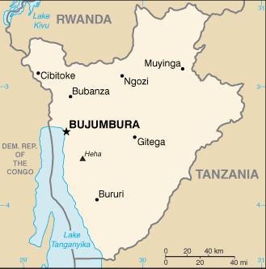  Geneem uit CIA World Fact Book
Bevolking: 32,56 milj
Godsdiens: Moslems 99%; Christene 0,05% (3000-5000)
Amptelike taal: Pastu & Dari
Geletterdheid 38%
Konflik het die lang geskiedenis van Afghanistan oorheers, agv die land se strategiese posisie. In die 1990’s het die fundamentalistiese Taliban na vore gekom & streng geweldadige Sharia wet ingestel. Gedurende die tyd het die Afghaanse kerk so gekrimp dat dit byna uitgewis is & Christene het ondergronds gegaan. Tydens Hamid Karzai se regering is pogings aangewend om die ekonomy, infrastruktuur, gesondheids sorg & opvoedkundige sisteem te verbeter. Met die onttrekking van buitelandse troepe het die Taliban ‘n ‘oorwinning’ verklaar oor die ‘buitelandse invallers’. Gelowiges word geteiken deur die Taliban.
Bid asb. :  - Vir hernude vredes samesprekings tussen die Afghasnse regering & die Taliban.  - Vir die veiligheid van die paar buitelandse werkers wat nog in die land aanbly.  - Vir die genesing van dié wat soveel geweld moes aanskou, wat geliefdes verloor het & diepe pyn ervaar.  “.... die Here is ’n toevlug, ’n skuilplek in tye van nood”. (Ps 9:9) |   SAAWE  Tel (011) 396-1225

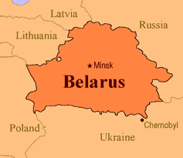  CHINA – President: Xi Jinping | 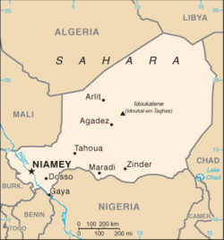  Geneem uit CIA World Fact Book
Bevolking: 1,37 miljard
Godsdiens: Ateïste 74,9%; Boeddhiste 18,2%; Christene 5,1%
Moslems 1,8%
Amptelike taal: Mandaryns
Geletterdheid 96,4%
China,die wêreld se grootste volk het ’n geskiedenis & kultuur wat 4000 jaar terug dateer. “The People’s Rep of China” is in 1949 gestig & geskoei op Kommunistiese denke onder Mao Zedong. Mao se regering het probeer om van alles wat anti-Kommunisties was ontslae te raak – insluitend die Christendom. Ten spyte van uiterste teenkanting & vervolging het die Chinese kerk oor die afgelope 4 dekades op ’n wonderbaarlike wyse gegroei. Die kerk beweeg nou van vervolging tot relatiewe vryheid & van armmoede tot groeiende rykdom. Hierdie nuwe posisie kan ’n keerpunt vir die godsdiens wees as die ‘kruis’ verruil word vir gemak. Ten spyte van die uitdagings is God besig om China te posisioneer om die grootste sturende volk in die wêreld te word.
Bid asb. :  - Dat die kerk in China nie verwar sal word deur die verskillende teologieë wat van die Weste af kom nie.  - Prys die Here vir die voortdurende groei van die plaaslike kerk.  - Dat die kerk oorspronklike maniere sal vind om die miljoene kinders te bereik, wat die wet verhoed word om die Evangelie te hoor.  “Moenie skrik nie, moenie bang wees nie, want Ek, die Here jou God, is by jou oral waar jy gaan.” (Jos 1:9) | SAAWE  Tel (011) 396-1225

INDIë – President: Ram Nath Kovind | 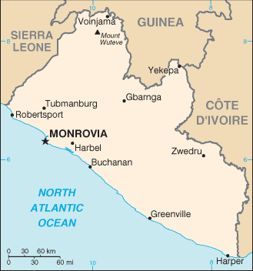  Geneem uit CIA World Fact Book
Bevollking: 1,25 miljard
Godsdiens: Hindoes 80,5%; Moslems 13,4%; Christene 2,3%
Amptelike taal: Hindi & Engels
Geletterdheid 71,2%
Indië is die wêreldse grootste demokrasie & 2de grootste nasie. Dit is ook een van die wêreld se oudste beskawings & die mees etnies diverse land. Indië het die meeste onbereikte volke wêreldwyd = 2 300 volksgroepe (87% van die bevolking). Die grondwet maak voorsiening vir godsdiensvryheid, maar anti-bekeringswette geld in ses state van Indië. Dis om die groot getal Dalits (onaantabares) wat na die Christendom getrek word, teen te werk. Die eerste minister, Mr Modi, se verkiesingsveldtog het elemente van Hindutva ingesluit. Dis ’n vorm van regse ideologie wat mense oproep om in lyn te kom met streng Hindoeïsme. Sy beloftes van sosiale & ekonomiese opheffing van die armes, mag dalk ‘n antwoord op gebed wees.
Bid asb. :  - Dat duisende van die onbereikte volke bereik sal word deur plaaslike Indiese sendelinge.  - Dat die nasionaliste beweging wat Hindoeïsme wil afdwing sal misluk & dat die Kerk sal uitstaan as die antwoord vir dié wat die waarheid soek.  - Vir die baie Indiërs wat vasgevang is in slawerny, kinder arbeid, alkoholisme, dwelmverslawing & mensehandel.  “Dit gaan goed met die mens wat sy vertroue in die Here stel,….” (Jer 17:7 ) | SAAWE  Tel (011) 396-1225

IRAN – President: Hassan Rouhani | 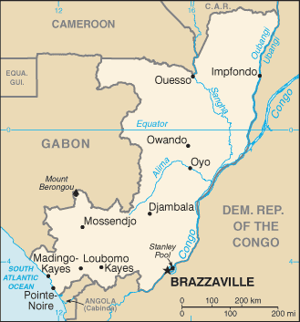  Geneem uit CIA World Fact Book
Bevolking: 81,8 milj
Godsdiens: Moslems 99,4%; Ander 0,6%
Amptelike taal: Persies
Geletterdheid 86,8%
Iran se geskiedenis dateer terug tot 550vC & was bekend as Persië tot 1935. Iran is vandag ’n belangrike rolspeler in die Moslem-wêreld & wêreldwyd. Dit besit 9% van die wêreld se olieresewes & die 2de meeste natuurlike gas. Iran se ontwikkeling van kernkrag fasiliteite was die fokuspunt van sy onlangse geskiedenis & Iran se leiers het openlik verklaar dat hul Israel en Amerika wil vernietig. Voormalige Pres Ahmadinejad het verklaar dat hy die weg voorberei vir die “12de Imam”, ’n soort messias van die Shia Moslems. Onder uiters streng Islamietiese wetgewing is omtrent alle Christelike aktiwieteite onwettig & baie kerkleiers is in die gevangenis gegooi op aanklag dat hul ‘n ‘gevaar’ vir die staat inhou.
Bid asb. :  - Dat God Iran se planne om kerkwapens te ontwikkel sal verhinder.  - Dat die leierskap Jesus sal ontmoet & weg sal beweeg van die apokaliptiese planne om Israel & die Waste te vernietig.  - Dat Jesus, aan dié wat die 12de Imam verwag, geopenbaar sal word.  “Elke wapen wat teen jou gesmee word, sal niks uitrig nie; en elke tong wat teen jou opstaan,…, sal jy weerlê.” “(Jes 54:17 OV) | SAAWE  Tel (011) 396-1225

